taggedText print 했을 때







Attrs print 했을 때

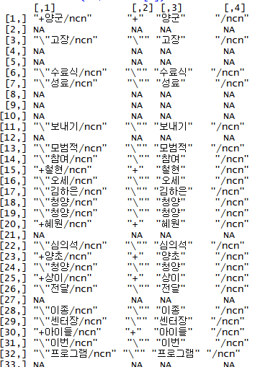

attr 3열만 뽑기 (na, 중복제거)



textToBasket 출력



Basket table 출력

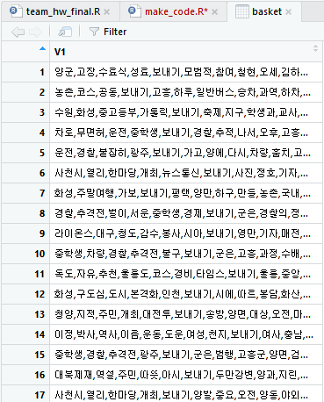

Transaction data 생성



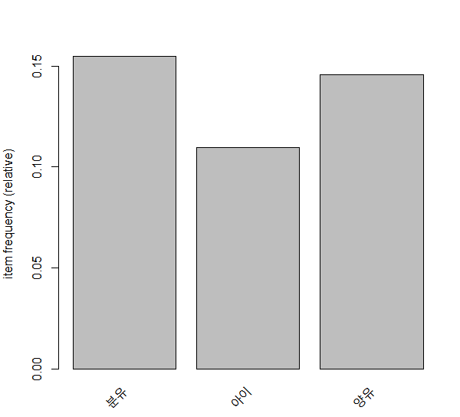

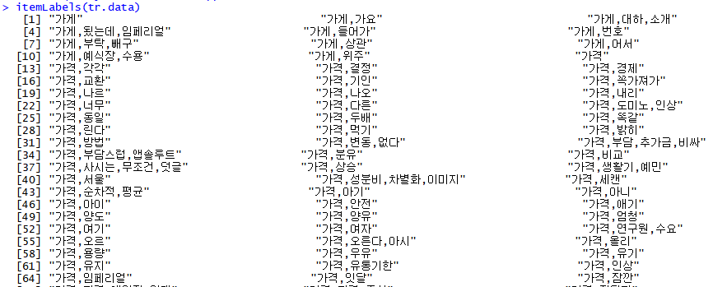

연관규칙 생성

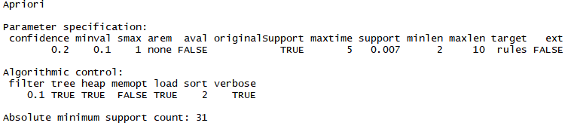

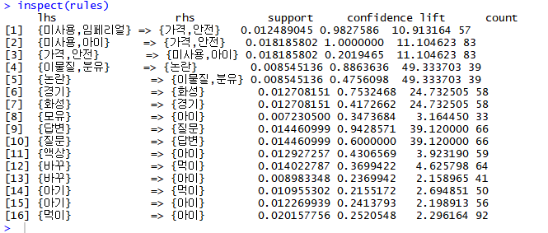

‘갑질’ 이라는 단어가 포함된 글들

